Декабрь № 4, 2014 ел, 3 бит
Изгелекнең чикләре юк
3 декабрь көнне безнең «Гөлчәчәк” балалар бакчасы коллективы Дөбъяз мәдәният йортында уздырылган “Йөрәктән йөрәккә” дигән акциядә катнашты. Тамашачыларга “Өч кыз” татар халык әкияте буенча спектакль күрсәтелде. Бу спектакль шулай ук 30 ноябрьдә узган Әниләр көненә дә багышланды.
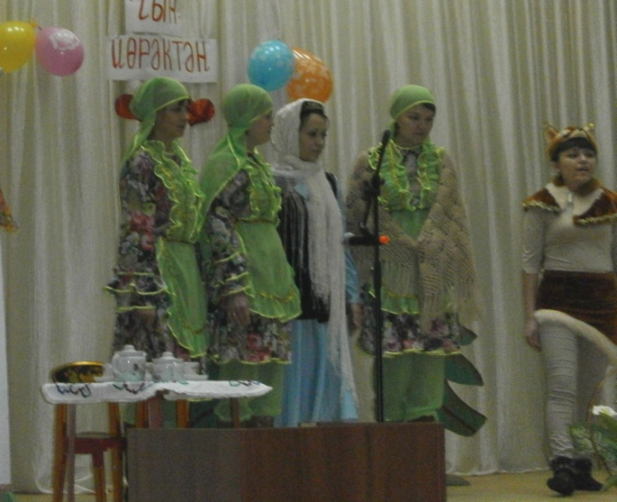
Ата-аналар җыелышы
11 декабрьдә Дөбъяз “Гөлчәчәк” балалар бакчасында ата-аналар җыелышы уздырылды. Ата-аналарга да “Өч кыз” әкияте буенча спектакль куйдылар. Спектакльдә тәрбиячеләр Валиева Айгөл, Галимзянова Ләйсән, тәрбияче ярдәмчеләре Ахметзянова Динә, Файзрахманова Миләүшә катнаштылар.
Шулай ук ата-аналар игътибарына бию түгәрәгенә йөрүче балалар музыка җитәкчеләре Садирова Л. В. һәм Галиуллина Р. Ю белән бергә бию тәкъдим иттеләр. Матур костюмнар, баларның бию осталыклары ата - аналарга хуш килде.
Соңыннан бакча мөдире Фаттахова Ш. Т. ата –аналарны бакча тормышындагы яңалыклар белән таныштырды.
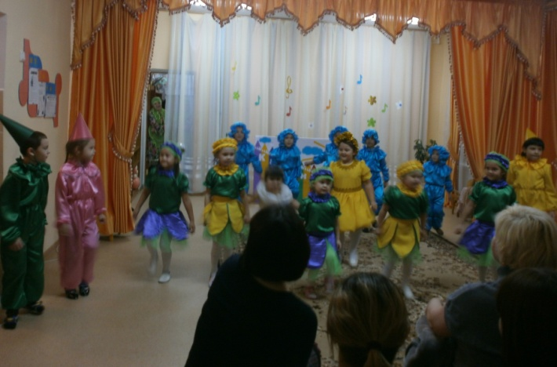
Яңа елга әзерлек
Төркемебездә Яңа ел бәйрәменә әзерлек эшләре башланды. Уен һәм киенү бүлмәләре тәрбиячеләр һәм ата -аналар ярдәмендә матур итеп бизәлде. Чыршыбыз да гаҗәеп күркәм булып чыкты. Балалар фонариклар һәм кар бөртекләре ясауда катнаштылар, шигырьләр, җырлар, биюләр өйрәнә башладылар. Яңа ел бәйрәменә костюмнар һәм атрибутлар булдырылды. 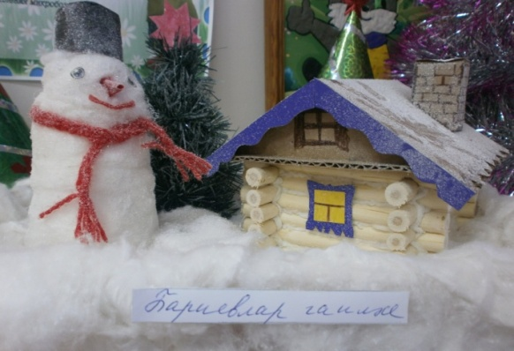Бариева Раминаның гаиләсе кышка багышланган искитмәле кул эше ясап килде.
Яңалык Декабрь аеннан бакчабызда түләүле түгәрәкләр эшли башлады. Безнең уртанчылар төркеме балалары бик теләп музыка мәктәбе педагогы Ахмадуллина Лилия җитәкләгән “Нәфис сүз” түгәрәгенә йөри башладылар. Түгәрәкләрнең саны Яңа елдан соң артыр дип көтәбез. Бию, инглиз теле түгәрәкләренә балаларыгызны йөртергә теләсәгез, тәрбиячеләргә мөрәҗәгать итегез.
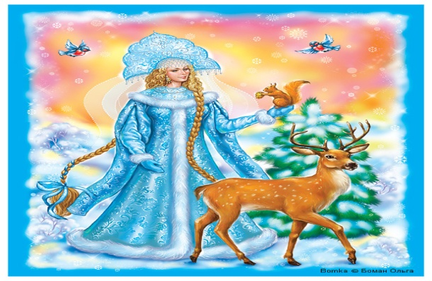
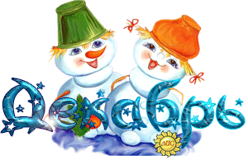
Кар сыннары ясыйбыз Ел саен бакчабызның тирәлеге Кар сыннары белән бизәлә. Кар әле күп булмауга карамастан, балалар бакчасы коллективы кар сыннары ясауга көреште инде. Бакчабыз елдагыча матур булачагына шикләнмибез!
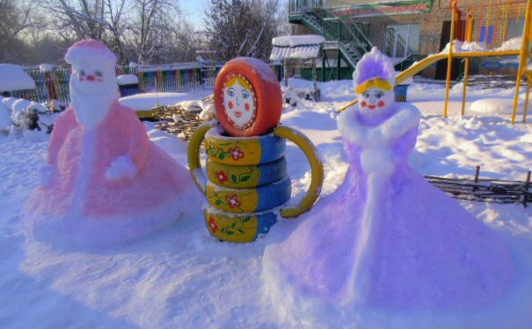
Уртанчылар төркеме балаларына ятлау өчен шигырьләр Салкын саф һава, Йомшак кар ява. Урамга чыксаң, Битләр кызара. Кар бөртекләре Өстеңә куна. Үзләре матур Һәм салкын була. ( З. Туфайлова)
Кыш бабай.
Җилкәсенә капчык асып,
Кыш бабай килеп керде.
Төрле кызык сүзләр әйтеп,
Бүләк өләшеп йөрде .
Аннан, Кыш бабай, тыпырдап,
Бик шәп бии башлады.
Биемәскә, аягында –
Безнең апа башмагы. ( М. Фәйзуллина)

Кыш турында табышмаклар Ел да киләм сагынып, Ак тунымны ябынып.( Кыш)
Котыра да үкерә,
Бөтен җирне тутыра.(Буран)
Тышка куйдым − таш булды,
Өйгә керттем − су булды.
Инде нихәл итәем,
Утка куйсам − юк булды.(Боз)
Мамык юрган,
Кат-кат сырган,
Үзе суп-суык. (Кар)
Менә ята җәүһәр таш,
Алыйм дисәң, юк була.
(Кар)

Элек үзе судан туды,
Хәзер үзе су тудыра;
Ак мамык кебек,
Ялтырый алмаз кебек. (Кар)

Игътибар! Конкурс!
Ата-аналар һәм балалар арасында “ Иң матур Яңа ел котлау открыткасы” конкурсы игълан ителә. Хөрмәтле ата-аналар! Сездән открыткалар һәм котлаулар көтеп калабыз! Иҗади уңышлар сезгә!
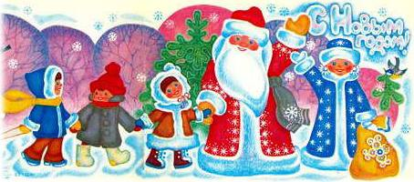
Материалларны тәрбиячеләр Халитова А. Р., Шамгулова Г. Т әзерләделәр.

